понедельник, среда

1. **Актуализация знаний**

Вставьте пропущенные слова в текст. Учащиеся записывают в тетрадь под номерами пропущенные слова.

В начале XII века на Руси начался период _______, когда Русь была разделена на отдельные княжества. К концу XII – началу XIII века усиливается ____________ княжество, в котором правили Юрий Долгорукий, Андрей Боголюбский и ________. Впервые Москва упоминается в летописи в _____ году в правление князя _____. Феодальная раздробленность ослабляло Русскую землю. Поэтому Русь попала в зависимость от _____. Но в 1380 году под руководством ______ состоялось сражение на Куликовском поле, которое показало, что русская армия может побеждать Орду.

Проверка задания. (1. Феодальной раздробленности, 2. Владимиро-Суздальское, 3. Всеволод Большое Гнездо, 4. 1147, 5. Юрия Долгорукого, 6. Золотой Орды 7. ?)

1. Прочитай параграф **Возвышение Москвы**
2. **Заполни таблицу по тексту параграфа.**

**Правление Ивана Калиты. Самостоятельная работа с текстом.**

Используя текст учебника, выписать направления внутренней и внешней политики Ивана Калиты, сделать вывод.

Правление Иваны Калиты

|  |  |
| --- | --- |
| Внутренняя политика | Внешняя политика |
|  |  |

4. Попробуйте определить значение Куликовской битвы

1) с позиции ордынцев

2) с позиции Дмитрия Донского

3) с позиции русского народа

**5.Самостоятельная работа с самопроверкой по эталону**

Ответь на вопросы **да или нет.**

1. Дмитрий Донской стал московским князем в 20 лет. нет

2.. Героизм русских воинов и полководческий талант Дмитрия Донского стали причиной победы в Куликовской битве - да

3. Битва на реке Воже состоялась в 11 августа 1377 года - нет

4. Русские войны накануне Куликовской битвы были воодушевлены благословением Сергия Радонежского - да

5. Куликовская битва состоялась 8 сентября 1389 года - нет

6. Дмитрий Донской считал целью своего правления борьбу с Ордой - да

7. После победы в Куликовской битве Русь перестала платить дань Золотой Орде – нет

**6. Сравните Московское и Тверское княжества.**

|  |  |  |
| --- | --- | --- |
| Вопросы для сравнения | Московское княжество | Тверское княжество |
| Время образования. Первый князь. |  |  |
| Географическое положение. |  |  |
| Условия труда и жизни населения. |  |  |
| Условия для хозяйственного развития. |  |  |
|  |  |  |

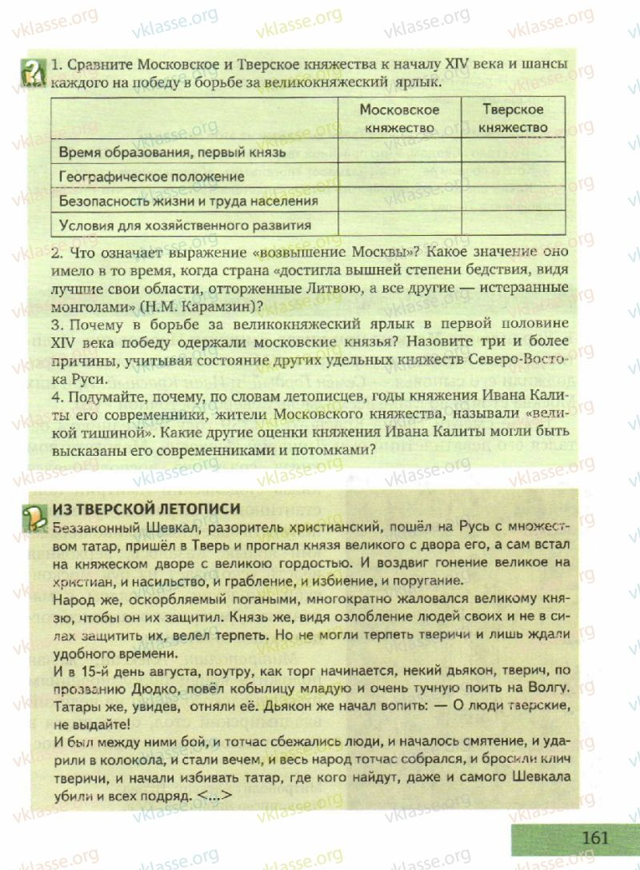1